# Тестовая задача на вакансию бэкенд-разработчика

На сайте игрушечного магазина продуктов решили добавить к продуктам теги. У тегов задан цвет для красоты и приоритет, который будет использоваться для сортировки продуктов. Теги образуют несколько групп по цветам:

Акции, оранжевый

|  |  |
| --- | --- |
| Приоритет | Название |
| 1 | Скидка |
| 2 | Кэшбек 10% |

Отделы, синий

|  |  |
| --- | --- |
| Приоритет | Название |
| 3 | Молоко |
| 4 | Бакалея |
| 5 | Овощи фрукты |

Инфо, зеленый

|  |  |
| --- | --- |
| Приоритет | Название |
| 6 | Эко |
| 7 | Для детей |

Список продуктов с тегами может выглядеть так:

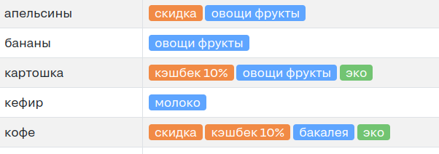

Задача:  
Сделать постраничный вывод списка продуктов с тегами.  
Список должен быть отсортирован по наиболее приоритетному тегу. Например, на картинке выше, кофе должен быть перед картошкой т.к. приоритет у тега “скидка” выше чем у “кэшбек”.

Примерный список продуктов с тегами:

|  |  |
| --- | --- |
| апельсины | скидка, овощи фрукты |
| бананы | овощи фрукты |
| картошка | кэшбек 10%, овощи фрукты, эко |
| кефир | молоко |
| кофе | скидка, кэшбек 10%, бакалея, эко |
| лук | овощи фрукты |
| масло | скидка, молоко |
| молоко | молоко, для детей |
| мука | бакалея |
| огурцы | скидка, кэшбек 10%, овощи фрукты, эко |
| перцы | овощи фрукты |
| помидоры | кэшбек 10%, овощи фрукты, эко |
| рис | бакалея |
| сахар | скидка, бакалея |
| сыр | кэшбек 10%, молоко, эко |
| творог | молоко |
| чай | бакалея |
| яблоки | овощи фрукты |